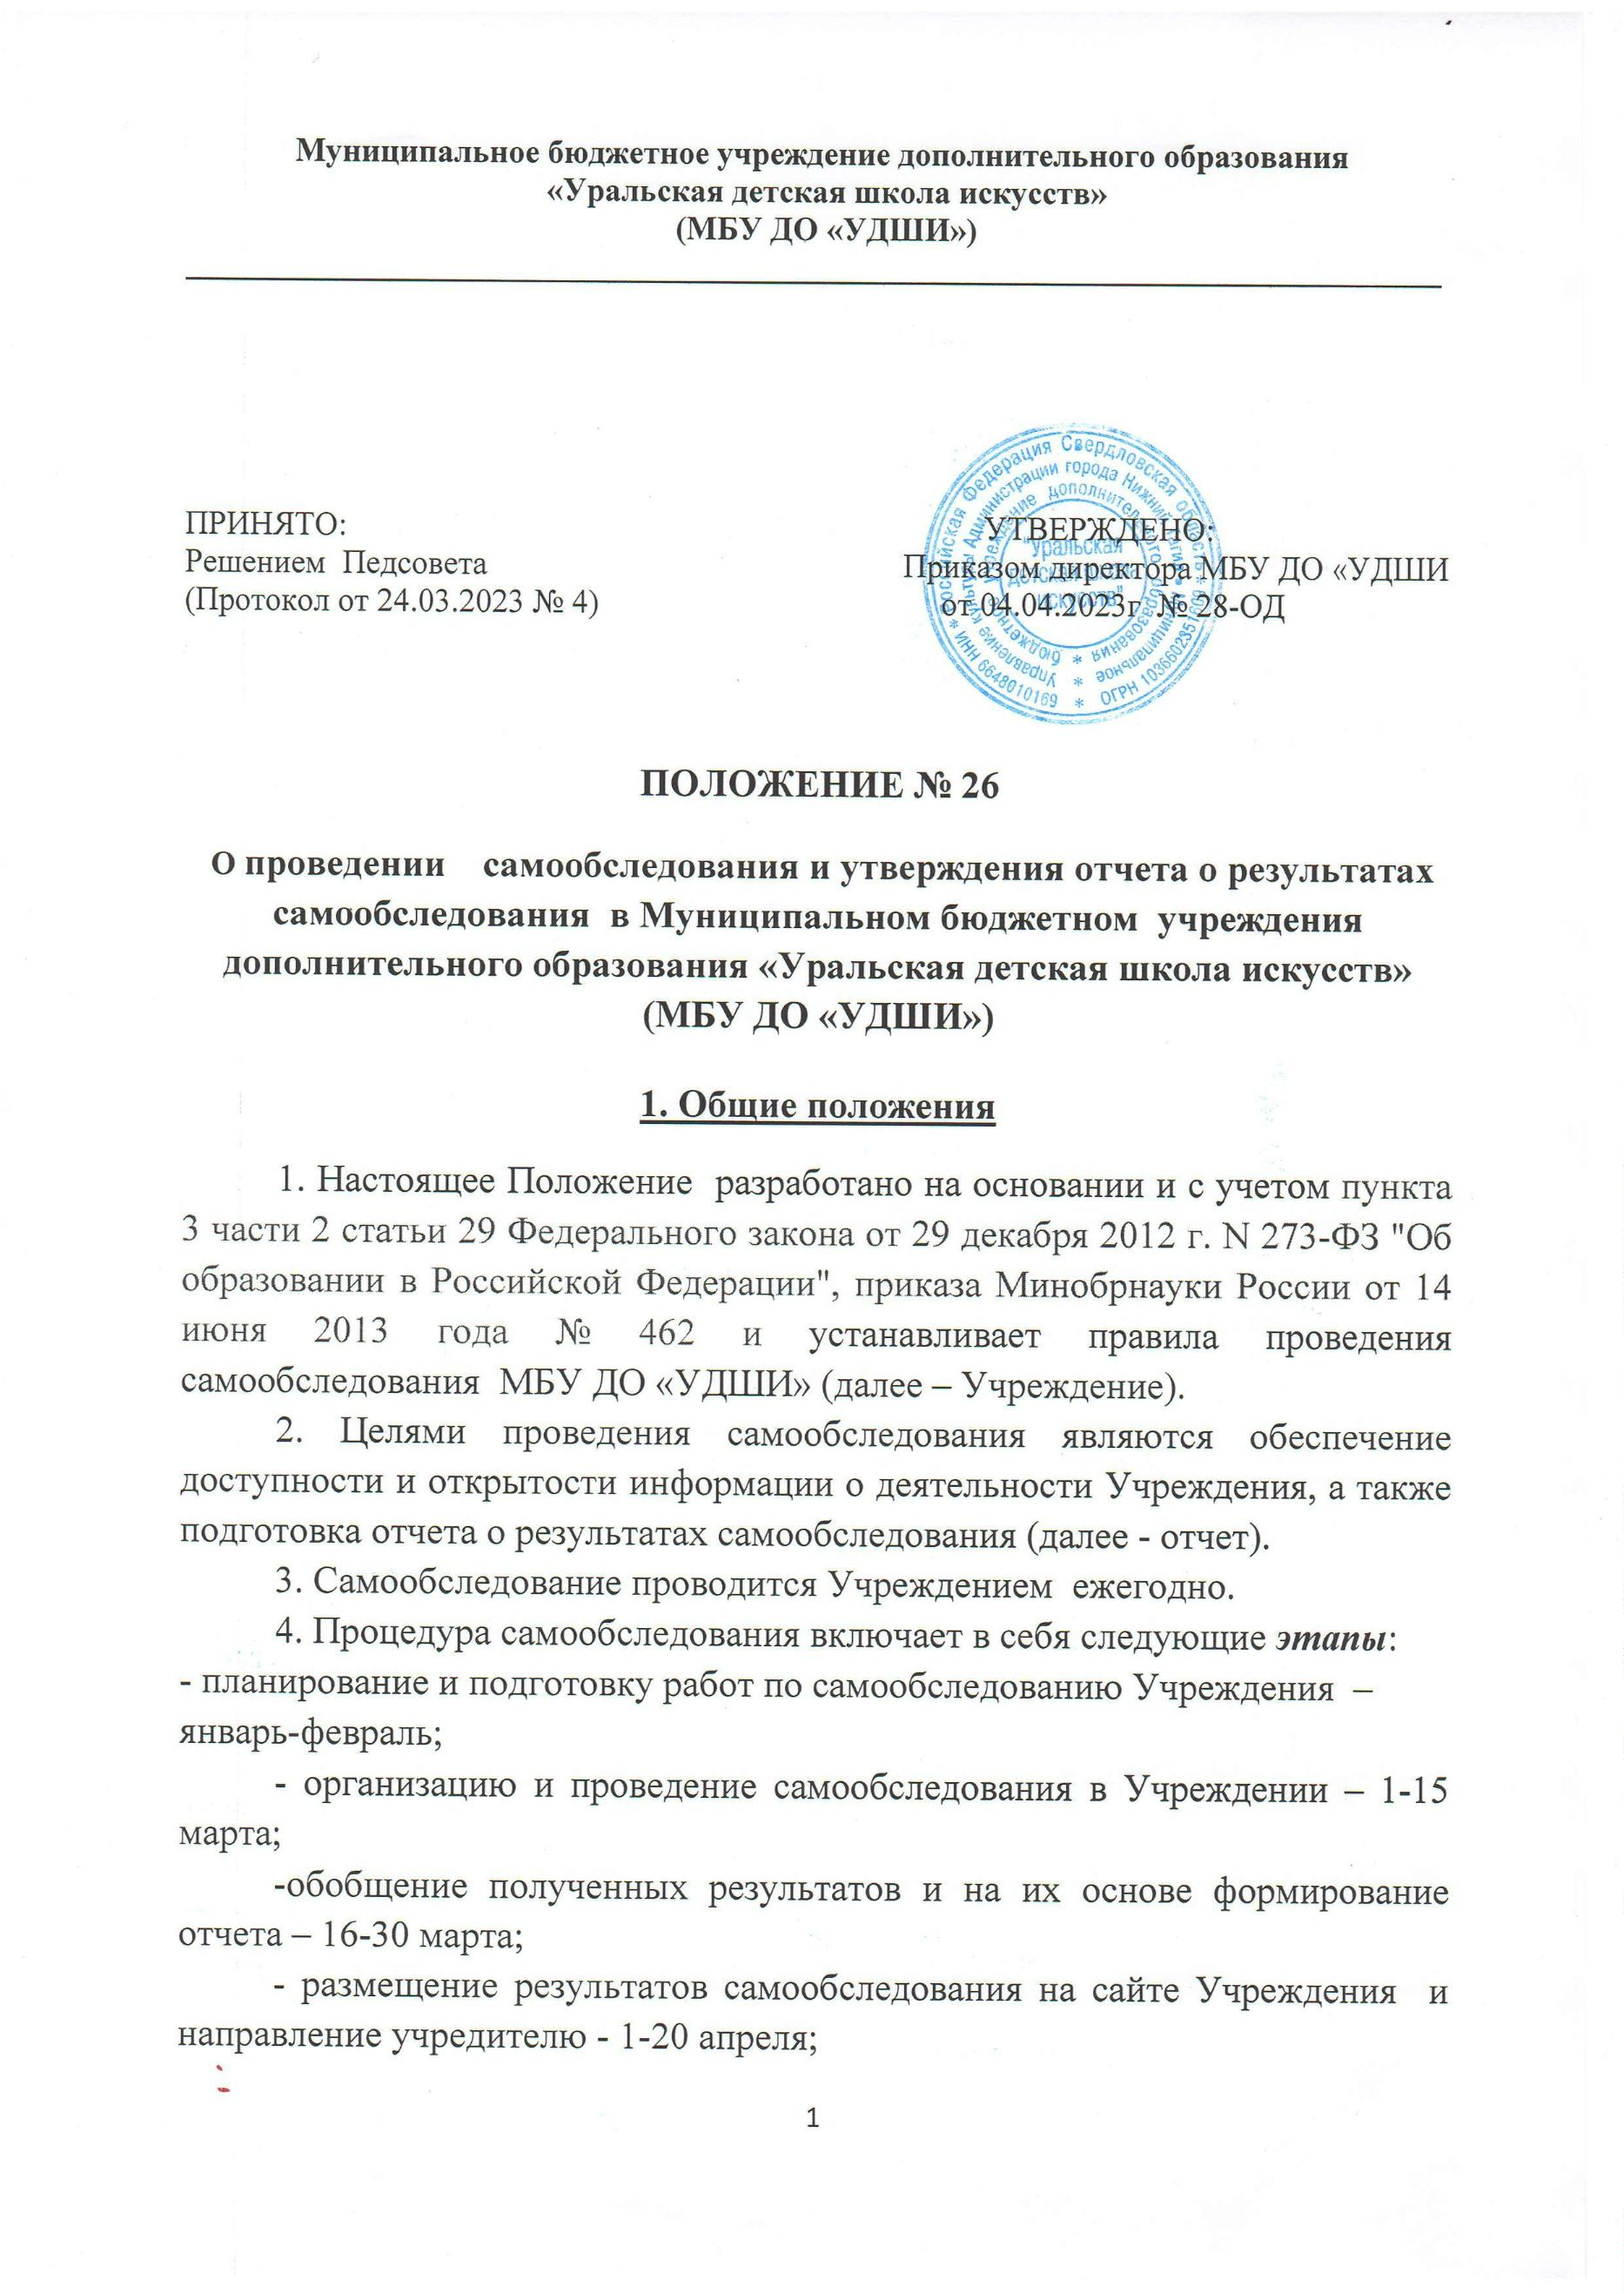

- рассмотрение отчета органом управления (учредителем) - 21 апреля – 20 мая.
Сроки, форма проведения самообследования, состав лиц, привлекаемых для его проведения, определяются Учреждением самостоятельно.
Самообследование проводится по решению Педагогического совета Учреждения. Руководитель Учреждения издает приказ о порядке, сроках проведения самообследования и составе комиссии.
Председателем комиссии является руководитель Учреждения, заместителем председателя комиссии - заместитель директора по учебной работе.
Для проведения самообследования в состав комиссии рекомендуется включать внешних представителей от других образовательных, общественно-государственных организаций, родительской общественности и т.д.
Комиссия по проведению самообследования утверждает материалы самообследования.
По результатам самообследования составляется отчет, в котором подводятся итоги и содержатся конкретные выводы по отдельным направлениям самообследования.
В процессе самообследования проводится анализ и оценка:
- образовательной деятельности, функционирования внутренней системы оценки качества образования,
- системы управления Учреждения,
- содержания и качества подготовки обучающихся, востребованности выпускников,
- организации учебного процесса,
- состояние и качество кадрового, учебно-методического, библиотечно-информационного обеспечения, материально-технической базы, а также анализ показателей деятельности Учреждения, подлежащей самообследованию, устанавливаемых приказом Министерства образования и науки от 10.12.2013 № 1324 «Об утверждении показателей деятельности образовательной организации, подлежащей самообследованию».
Результаты самообследования организации оформляются в виде отчета, включающего аналитическую часть и результаты анализа показателей деятельности Учреждения, подлежащей самообследованию.

2. Оценка образовательной деятельности, функционирования внутренней системы оценки качества образования

Основной задачей оценки образовательной деятельности, функционирования внутренней системы оценки качества образования является определение степени соответствия образовательных результатов обучающихся федеральным государственным требованиям к дополнительным предпрофессиональным общеобразовательным программам в области искусств, дополнительным общеразвивающим программам в области искусств, разработанными Учреждением.
Задачами оценки образовательной деятельности также являются:
- прогноз основных тенденций развития Учреждения;
- обеспечение руководителей и специалистов системы управления образованием разных уровней аналитической информацией и вариантами управленческих решений.
Выполнение данных задач обеспечивается содержанием оценки образовательной деятельности, которое включает:
1) оценку состояния и эффективности деятельности Учреждения;
2) определение показателей и критериев качества образования, проведение анализа содержания на основании разработанных показателей и критериев;
3) выявление факторов, влияющих на качество образования;
4) оценку уровня индивидуальных образовательных достижений обучающихся,результатов реализации индивидуальных учебных планов;
5) разработкулокальной нормативной правовой документации и норм образовательной деятельности в соответствии с законодательством Российской Федерации об образовании.
В основу системы оценки качества образования Учреждения положены принципы:
1) объективности, достоверности, полноты и системности информации
о качестве образования;
2) реалистичности показателей качества образования, их социальной и личностной значимости;
3) открытости, прозрачности процедур оценки качества образования.
Внутренняя оценка качества образования в Учреждении обеспечивается системой управления учреждения, функционированием методической службы Учреждения, действующей системой контроля (текущей, промежуточной и итоговой аттестацией), разработанными фондами оценочных средств.

3. Система управления организации
В Учреждении действуют следующие органы управления, в компетенцию которых входит организация, управление и контроль качества образовательной деятельности:
- Совет учреждения,
- Педагогический совет
-Родительский комитет
Разграничение полномочий органов управления отражены в положениях об указанных органах управления. Задача самообследования – установить эффективность работы органов управления, соответствие их деятельности положениям локальных актов Учреждения.

4. Содержание и качество подготовки обучающихся, востребованность выпускников
Раздел самообследования, раскрывающий содержание и качество подготовки обучающихся, строится на основании анализа образовательных программ, реализуемых Учреждением.
При реализации Учреждением дополнительных предпрофессиональных и дополнительных общеразвивающих программ в области искусств анализ проводится по всем видам программ.
В понятие содержания образования в целях проведения анализа входит:
- цели и задачи, направленность образовательных программ, их ориентация и преемственность;
- сроки обучения, возраст обучающихся, условия приема;
- результаты освоения образовательных программ;
характеристикаи анализ учебных планов каждой образовательной программы;
- краткие характеристики учебных предметов (аннотации) и программ учебных предметов.
- Данный анализ устанавливает соответствие учебных планов, учебно-методической документации нормативным требованиям, указанным: в федеральных государственных требованиях, образовательных программах, разработанных Учреждением.
В понятие качества подготовки обучающихся входит:
- полнота и результативность реализации образовательных программ:
- сохранность контингента (положительная динамика);
- положительная динамика результатов промежуточной и итоговой аттестации;
- создание условий для реализации индивидуальных учебных планов и сокращенных образовательных программ;
- деятельность различных творческих коллективов;
- участие обучающихся в различных творческих мероприятиях (конкурсах, фестивалях, выставках и других).
Понятие востребованности выпускниковвключает:
- наличие (количество) выпускников, поступивших в образовательные организации среднего профессионального и высшего образования, реализующих основные образовательные программы в области искусств;
- наличие (количество) выпускников, продолживших самостоятельную деятельность в области искусства в различных формах(в коллективах общеобразовательной организации, в самодеятельных коллективах, в досуговой деятельности, в самостоятельном музицировании и других).
5. Организация учебного процесса
Основные характеристики учебного процесса отражаются в графике образовательного процесса (продолжительность учебного года, каникулярного времени и др.), расписании занятий, принципах формирования и состава учебных групп.
При реализации предпрофессиональных программ сроком обучения 5 лет продолжительность учебного года с первого класса по выпускной класс составляет 33 недели. С первого по выпускной классы в течение учебного года предусматриваются каникулы в объеме не менее 4 недель. Летние каникулы устанавливаются в объеме 12–13 недель (в соответствии с ФГТ к той или иной предпрофессиональной программе), за исключением последнего года обучения. Осенние, зимние, весенние каникулы проводятся в сроки, установленные для общеобразовательных организаций при реализации ими основных образовательных программ начального общего и основного общего образования.
При реализации предпрофессиональных программ в Учрежденииизучение учебных предметов учебного плана и проведение консультаций осуществляются в форме индивидуальных занятий, мелкогрупповых занятий (численностью от 2 до 5 человек, по ансамблевым учебным предметам – от 2-х человек), групповых занятий (численностью от 6 человек).
При реализации предпрофессиональных программ продолжительность учебных занятий, равная одному академическому часу, определяется Уставом Учреждения и составляет 45 минут, в первом классе – от 30 минут. Продолжительность учебных занятий по одному учебному предмету в день не должна превышать 1,5 академического часа.
В организации установлены следующие виды аудиторных учебных занятий: урок (контрольный урок), прослушивание, творческий просмотр, творческий показ, зачет (технический зачет), спектакль, пленэр, репетиция, академический концерт, мастер-класс, лекция, семинар, контрольная работа, практическое занятие, лабораторное занятие.
При реализации предпрофессиональных программ предусматривается внеаудиторная (самостоятельная) работа обучающихся, которая сопровождается методическим обеспечением и обоснованием времени, затрачиваемого на ее выполнение, по каждому учебному предмету. Данное обоснование указывается в программах учебных предметов, реализуемых в Учреждении.
Отводимое для внеаудиторной работы время может быть использовано на выполнение обучающимися домашнего задания, посещение ими учреждений культуры (филармоний, театров, концертных залов, музеев и др.), участие обучающихся в творческих мероприятиях и культурно-просветительской деятельности Учреждения, предусмотренных программой творческой и культурно-просветительской деятельности Учреждения.
Выполнение обучающимся домашнего задания контролируется преподавателем и обеспечивается учебно-методическими материалами в соответствии с программными требованиями по каждому учебному предмету.
Объем самостоятельной работы обучающихся в неделю по учебным предметам обязательной и вариативной частей в среднем за весь период обучения определяется с учетом минимальных затрат на подготовку домашнего задания, параллельного освоения детьми программ начального общего и основного общего образования, реального объема активного времени суток и планируется следующим образом:
Рисунок- 1-2 классы – по 2 часа; 3-5 классы - по 3 часа в неделю;
Живопись - 1-2 классы – по 2 часа; 3-5 классы - по 3 часа в неделю;
Композиция станковая - 1-3 классы – по 3 часа; 4-5 классы - по 4 часа в неделю;
Беседы об искусстве – по 0,5 часа в неделю;
История изобразительного искусства – по 1,5 часа в неделю.
Особое место занимает характеристика промежуточной и итоговой аттестации как основ оценки качества освоения образовательных программ. Анализ включает описание форм, видов, методов аттестации, конкретные данные на текущий период (в том числе, например, результаты итоговой аттестации).
Организация учебного процесса должна соответствовать требованиям СанПиН.

6. Качество кадрового, учебно-методического, библиотечно-информационного обеспечения, материально-технической базы
Сведения и анализ обеспечения образовательного процесса: кадровом, учебно-методическом, библиотечно-информационном, материально-техническом – анализируются и оформляются в соответствии с лицензионными требованиями к лицензиату (Постановление Правительства Российской Федерации от 28 октября 2013 года № 966).

7. Анализ показателей деятельности организации (показателей эффективности)

Анализ показателейэффективности проводится на основании приказа Министерства образования и науки Российской Федерации от 10.12.2013 № 1324 « Об утверждении показателей деятельности образовательной организации, подлежащей самообследованию» согласно Приложению № 5(Приложение)
8. Отчет
Результаты самообследования Учреждения оформляются в виде отчета, состоящего из двух разделов: аналитической части и результатов анализа показателей деятельности Учреждения, подлежащей самообследованию (выводов).
Результативная часть включает в себя:
1) оценку состояния и эффективности деятельности Учреждения;
2) выявленные факторы, влияющие на качество образования;
3) прогноз основных тенденций развития Учреждения.
Отчет может включать также таблицы, графики, диаграммы, образцы учебно-методической документации и т.п., оформленные в виде приложений.

Приложение

Приложение N 5. Показатели деятельности организации дополнительного образования, подлежащей самообследованию
N п/п | Показатели | Единица измерения
1. | Образовательная деятельность
1.1 | Общая численность учащихся, в том числе: | человек
1.1.1 | Детей дошкольного возраста (3-7 лет) | человек
1.1.2 | Детей младшего школьного возраста (7-11 лет) | человек
1.1.3 | Детей среднего школьного возраста (11-15 лет) | человек
1.1.4 | Детей старшего школьного возраста (15-17 лет) | человек
1.2 | Численность учащихся, обучающихся по образовательным программам по договорам об оказании платных образовательных услуг | человек
1.3 | Численность/удельный вес численности учащихся, занимающихся в 2 и более объединениях (кружках, секциях, клубах), в общей численности учащихся | человек/%
1.4 | Численность/удельный вес численности учащихся с применением дистанционных образовательных технологий, электронного обучения, в общей численности учащихся | человек/%
1.5 | Численность/удельный вес численности учащихся по образовательным программам для детей с выдающимися способностями, в общей численности учащихся | человек/%
1.6 | Численность/удельный вес численности учащихся по образовательным программам, направленным на работу с детьми с особыми потребностями в образовании, в общей численности учащихся, в том числе: | человек/%
1.6.1 | Учащиеся с ограниченными возможностями здоровья | человек/%
1.6.2 | Дети-сироты, дети, оставшиеся без попечения родителей | человек/%
1.6.3 | Дети-мигранты | человек/%
1.6.4 | Дети, попавшие в трудную жизненную ситуацию | человек/%
1.7 | Численность/удельный вес численности учащихся, занимающихся учебно-исследовательской, проектной деятельностью, в общей численности учащихся | человек/%
1.8 | Численность/удельный вес численности учащихся, принявших участие в массовых мероприятиях (конкурсы, соревнования, фестивали, конференции), в общей численности учащихся, в том числе: | человек/%
1.8.1 | На муниципальном уровне | человек/%
1.8.2 | На региональном уровне | человек/%
1.8.3 | На межрегиональном уровне | человек/%
1.8.4 | На федеральном уровне | человек/%
1.8.5 | На международном уровне | человек/%
1.9 | Численность/удельный вес численности учащихся-победителей и призеров массовых мероприятий (конкурсы, соревнования, фестивали, конференции), в общей численности учащихся, в том числе: | человек/%
1.9.1 | На муниципальном уровне | человек/%
1.9.2 | На региональном уровне | человек/%
1.9.3 | На межрегиональном уровне | человек/%
1.9.4 | На федеральном уровне | человек/%
1.9.5 | На международном уровне | человек/%
1.10 | Численность/удельный вес численности учащихся, участвующих в образовательных и социальных проектах, в общей численности учащихся, в том числе: | человек/%
1.10.1 | Муниципального уровня | человек/%
1.10.2 | Регионального уровня | человек/%
1.10.3 | Межрегионального уровня | человек/%
1.10.4 | Федерального уровня | человек/%
1.10.5 | Международного уровня | человек/%
1.11 | Количество массовых мероприятий, проведенных образовательной организацией, в том числе: | единиц
1.11.1 | На муниципальном уровне | единиц
1.11.2 | На региональном уровне | единиц
1.11.3 | На межрегиональном уровне | единиц
1.11.4 | На федеральном уровне | единиц
1.11.5 | На международном уровне | единиц
1.12 | Общая численность педагогических работников | человек
1.13 | Численность/удельный вес численности педагогических работников, имеющих высшее образование, в общей численности педагогических работников | человек/%
1.14 | Численность/удельный вес численности педагогических работников, имеющих высшее образование педагогической направленности (профиля), в общей численности педагогических работников | человек/%
1.15 | Численность/удельный вес численности педагогических работников, имеющих среднее профессиональное образование, в общей численности педагогических работников | человек/%
1.16 | Численность/удельный вес численности педагогических работников, имеющих среднее профессиональное образование педагогической направленности (профиля), в общей численности педагогических работников | человек/%
1.17 | Численность/удельный вес численности педагогических работников, которым по результатам аттестации присвоена квалификационная категория в общей численности педагогических работников, в том числе: | человек/%
1.17.1 | Высшая | человек/%
1.17.2 | Первая | человек/%
1.18 | Численность/удельный вес численности педагогических работников в общей численности педагогических работников, педагогический стаж работы которых составляет: | человек/%
1.18.1 | До 5 лет | человек/%
1.18.2 | Свыше 30 лет | человек/%
1.19 | Численность/удельный вес численности педагогических работников в общей численности педагогических работников в возрасте до 30 лет | человек/%
1.20 | Численность/удельный вес численности педагогических работников в общей численности педагогических работников в возрасте от 55 лет | человек/%
1.21 | Численность/удельный вес численности педагогических и административно-хозяйственных работников, прошедших за последние 5 лет повышение квалификации/профессиональную переподготовку по профилю педагогической деятельности или иной осуществляемой в образовательной организации деятельности, в общей численности педагогических и административно-хозяйственных работников | человек/%
1.22 | Численность/удельный вес численности специалистов, обеспечивающих методическую деятельность образовательной организации, в общей численности сотрудников образовательной организации | человек/%
1.23 | Количество публикаций, подготовленных педагогическими работниками образовательной организации:
1.23.1 | За 3 года | единиц
1.23.2 | За отчетный период | единиц
1.24 | Наличие в организации дополнительного образования системы психолого-педагогической поддержки одаренных детей, иных групп детей, требующих повышенного педагогического внимания | да/нет
2. | Инфраструктура
2.1 | Количество компьютеров в расчете на одного учащегося | единиц
2.2 | Количество помещений для осуществления образовательной деятельности, в том числе: | единиц
2.2.1 | Учебный класс | единиц
2.2.2 | Лаборатория | единиц
2.2.3 | Мастерская | единиц
2.2.4 | Танцевальный класс | единиц
2.2.5 | Спортивный зал | единиц
2.2.6 | Бассейн | единиц
2.3 | Количество помещений для организации досуговой деятельности учащихся, в том числе: | единиц
2.3.1 | Актовый зал | единиц
2.3.2 | Концертный зал | единиц
2.3.3 | Игровое помещение | единиц
2.4 | Наличие загородных оздоровительных лагерей, баз отдыха | да/нет
2.5 | Наличие в образовательной организации системы электронного документооборота | да/нет
2.6 | Наличие читального зала библиотеки, в том числе: | да/нет
2.6.1 | С обеспечением возможности работы на стационарных компьютерах или использования переносных компьютеров | да/нет
2.6.2 | С медиатекой | да/нет
2.6.3 | Оснащенного средствами сканирования и распознавания текстов | да/нет
2.6.4 | С выходом в Интернет с компьютеров, расположенных в помещении библиотеки | да/нет
2.6.5 | С контролируемой распечаткой бумажных материалов | да/нет
2.7 | Численность/удельный вес численности учащихся, которым обеспечена возможность пользоваться широкополосным Интернетом (не менее 2 Мб/с), в общей численности учащихся | человек/%

